**江苏省仪征中学2021—2022学年度第二学期高一地理学科作业**

研制人：李学忠 审核人：刘启美

班级：________姓名：________学号：________时间：________作业时长：20分钟

下图所示为沿南回归线的海陆分布示意图，读图完成下题。

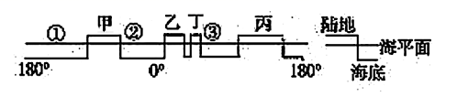

1.图中地形西部为高原、中部为平原、东部为山地的陆地是（ ）

A．甲 B．乙 C．丙 D．丁

2．下列有关运河和海峡的叙述中，错误的是：（ ）

A．苏伊士运河沟通红海和地中海 B．麦哲伦海峡分隔南美大陆和火地岛

C．直布罗陀海峡沟通了大西洋和地中海 D．巴拿马运河连接太平洋和孟加拉湾

1．C【详解】题意表明，图示区域为南回归线穿过的地区，结合图中经度位置判断，①处应为太平洋，②处应为大西洋，③处应为印度洋，①②之间甲陆地为南美大陆，②③之间乙陆地和丁陆地分别为非洲大陆和马达加斯加岛，③东侧的丙大陆为澳大利亚大陆。根据所学的知识，澳大利亚大陆地形西部为高原、中部为平原（大自流盆地）、东部为山地（大分水岭），澳大利亚大陆即丙大陆，C符合题意；南美大陆、非洲大陆、马达加斯加岛均不具有这样的地形特征，排除ABD。故选C。

2．D【详解】苏伊士运河沟通红海和地中海，A说法正确。麦哲伦海峡分隔南美大陆和火地岛，B说法正确。直布罗陀海峡沟通了大西洋和地中海，C说法正确。巴拿马运河连接太平洋和加勒比海（大西洋），D说法错误。D符合题意，故选D。

“田保姆”是一种新型农事托管模式，农户将农业生产的个别环节或全过程委托给专业机构。专业机构提供的“保姆式”服务,涵盖旋耕机耕地、机器播种、无人机植保等方面。在大量农村劳动力进城打工的背景下，“田保姆”是未来实现我国粮食安全的有利保障措施。

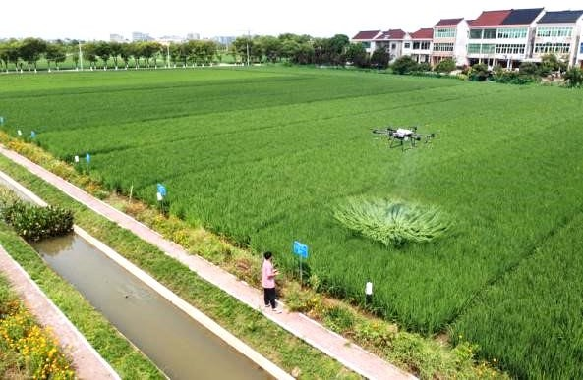

无人机

3.全过程委托的田保姆模式，更适用于( )

A.跨村种田大户农民 B.务农务工兼业农民

C.经营自家耕地农民 D.常年外出务工农民

4.田保姆模式对我国粮食生产的主要影响有( )

①加快科技推广，藏粮于技

②确保耕地红线，藏粮于地

③增加农民数量，藏粮于民

④增强粮食流通，藏粮于市

A.①② B.①④ C.②③ D.③④

硒砂瓜被称为“戈壁西瓜”，为提高品质，当地种植户在裸露的沙地上，铺上一层10-15cm 厚的碎石砂砾。下图是某地4月末西瓜种植前，砂田和裸田不同深度土壤含水量图。

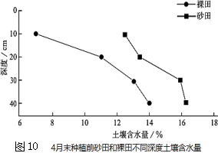

5.关于该地 4 月末西瓜种植前，砂田、裸田含水量的说法，正确的是( )

A.砂田和裸田的含水量都随深度增加而减少

B.砂田土壤不同深度含水量的差异比裸田大

C.裸田的土壤含水量比砂田更利于农作物萌发

D.砂田比裸田更能增大地表水下渗，减少土壤水蒸发

6.当地种植硒砂瓜的优势区位因素和限制性区位因素分别是( )

A.光照、水源 B.地形、水源 C.光照、昼夜温差 D.砂石、土壤

杨浦区位于上海中心城区东北部，地处黄浦江下游西北岸。杨浦滨江带是近代工业最重要的发源地之一，曾经码头、厂房、仓库沿江而立，20 世纪 90 年代，这里大批劳动密集型企业外迁，留下众多破旧厂房。2012 年起，杨浦滨江带在修缮保护工业遗存的同时，植入文化、体育等公共服务功能。

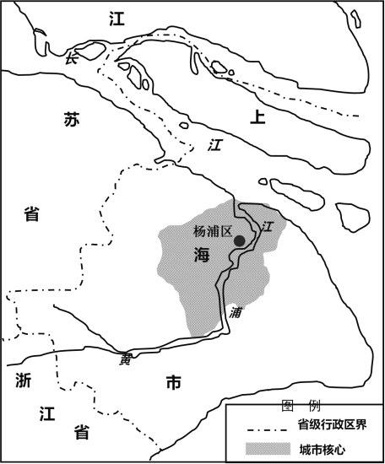7.读图 11，杨浦滨江带成为近代工业最重要的发源地之一，主要有利条件是( )

A.人口密度较大，市场广阔

B.地理位置优越，水运便利

C.高等院校众多，技术先进

D.基础设施完善，地租低廉

8.上海推进城区改造时，杨浦滨江带没有建高层写字楼或住宅，而是在修缮保护工业遗存的同时，主要是考虑了( )

A.历史因素和社会因素 B.历史因素和经济因素 C.交通因素和政治因素 D.经济因素和环境因素

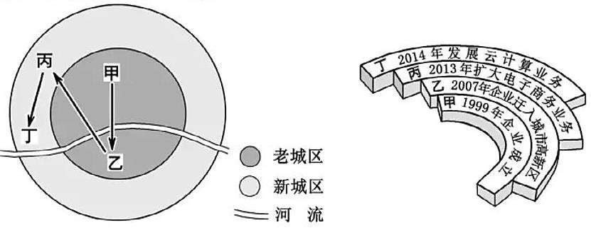经过 20 多年的高速增长，我国某企业已发展成为全球知名数字企业，并催生大量相关企业，推动数字产业成为城市新兴的支柱产业。下图为该企业在城市扩散示意图。

9.影响该企业在城市扩散的主要区位因素是（ ）

A.土地 B.河流 C.集聚 D.市场

10.该市数字产业的发展，能（ ）

A.缓解城市拥挤的压力 B.改善新城区生态环境 C.降低老城区人口密度 D.提升城市的服务等级

新疆克拉玛依是著名的“油城”，过去 30 年，基本占据中国人均GDP 第一位。近几年，借助“一带一路”和优越的区位条件，克拉玛依的经济进入了发展的新车道。

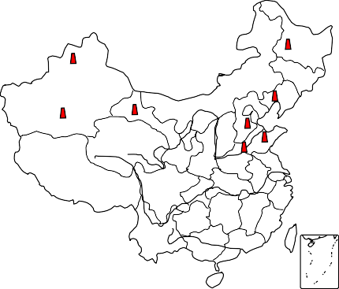

克拉玛依油田

11.过去 30 年，克拉玛依基本占据中国人均 GDP 第一位，主要依赖于（ ）

A.农业发展 B.矿产开采

C.旅游开发 D.政策扶持

12.虽然克拉玛依人均 GDP 名列前茅，但城市人口却没有随经济一起增长，最合理的解释是( )

A.就业结构单一 B.人口外流增多 C.技术不够先进 D.对外交通不便

13.借助“一带一路”和优越的区位条件，克拉玛依未来可重点发展的产业是

A.钢铁制造 B.农业育种 C.设备研发 D.商贸物流

1~5CDDAD 6~10ABAAD 11~13BAD